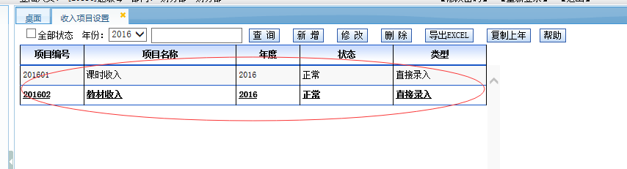

居中对齐

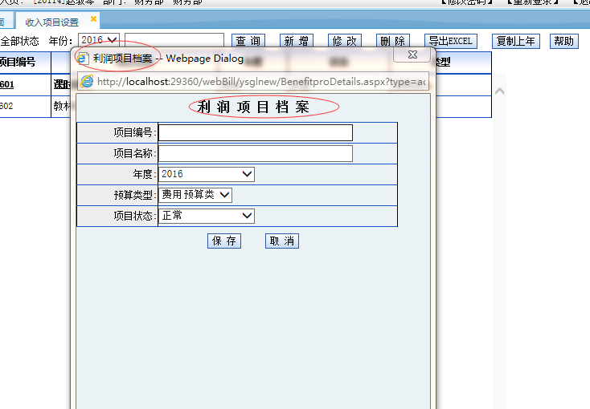

如果是没有传入参数叫利润项目档案 如果传入了参数，比如传入了03 就叫收入项目档案

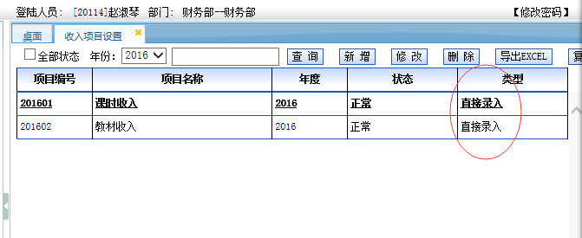

默认值是明细汇总不是直接录入啊 妹妹

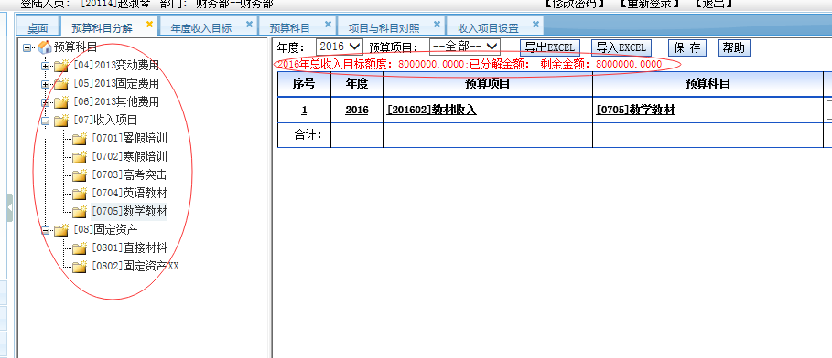

1. 在这里也传入参数，如果没有传入任何参数，则显示所有的预算科目，如果传入了 01 02这种类型，就显示对应的预算科目，这里是收入，所以传入01并至显示收入项目
2. 红色的提示信息距离上面和下面各3px，金额改成为额度，数字用会计表示法表示，精确到小数点后两位即可。（你现在不仅要把程序写对，还要把程序做的美，对得起你的工龄 谢谢。完成工作之后想想是否可以再完美一点，你也是去过客户现场的人，不想一直重复这个问题 谢谢）
3. 部门预算科目左侧根据配置项显示名称

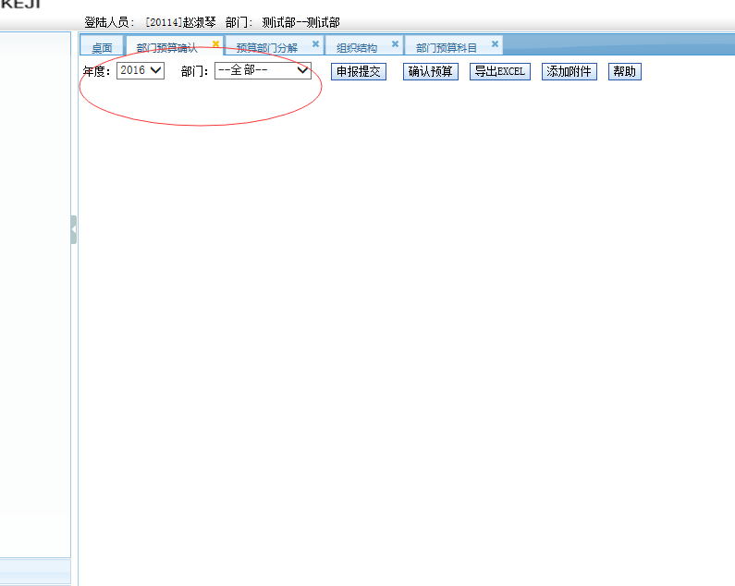

对部门预算确认的部门选择框数据源进行动态控制，两种方式：

1. 根据配置项来加载数据，如果分解到二级部门，则显示二级部门，如果分解到三级部门，则显示三级部门
2. 第二种方式：根据年度，显示在部门预算分解中，所有分解过数据的部门。

推荐用第二种方式。

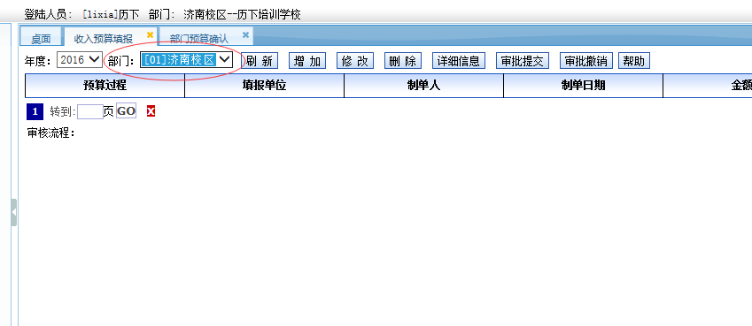

这里也是 根据配置项、年度、权限统一处理。

错误：

